## **Nama : Putri dwi andini**

**Nim : 2010105028**

## **Pengertian Siklus Menstruasi**

Silks menstruasi adalah perubahan yang terjadi pada tubuh seorang perempuan yang telah mengalami pubertas. Proses siklus ini terjadi untuk mempersiapkan kehamilan.

Perlu diketahui, bahwa setiap bulan, perempuan mengeluarkan sel telur dari ovarium (indung telur). Proses pelepasan [sel](https://saintif.com/perbedaan-sel-hewan-dan-sel-tumbuhan/" \t "_top)ini dinamakan sebagai ovulasi.

Dalam waktu yang sama, menjelang proses ovulasi, terjadi perubahan hormon pada tubuh perempuan. Hal ini menyebabkan dinding rahim menebal untuk mempersiapkan pembuahan sel telur.

Jika terjadi ovulasi, tetapi sel telur tersebut tidak dibuahi, maka lapisan dinding rahim yang menebal tersebut akan meluruh dan keluar melalui vagina. Proses inilah yang dikenal sebagai menstruasi.

## **Siklus Menstruasi**

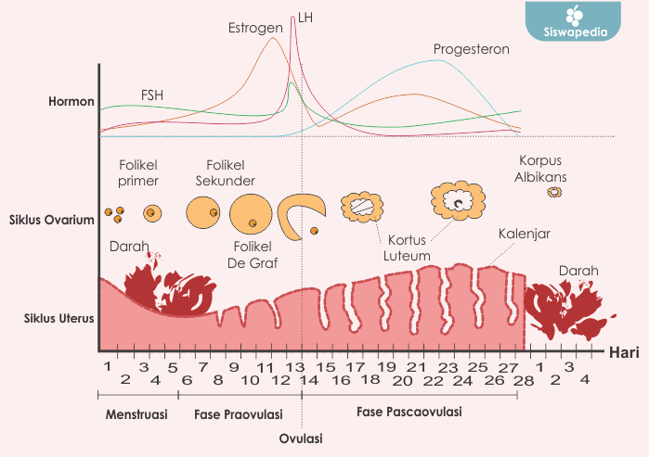

Menjelang menstruasi, darah merah tidak serta merta langsung keluar. Penting informasi mengenai siklus menstruasi beserta fasenya untuk lebih mengenali dan mawas diri terhadap tubuh sendiri.

Pada gambar diatas, dijelaskan bahwa terdapat beberapa fase dalam menstruasi. Yaitu fase menstruasi, folikular, ovulasi, dan luteal yang terjadi selama dalam kurun waktu 28 hari pada umumnya.

Berikut ulasan lanjut mengenai fase-fase dari siklus menstruasi yang perlu diketahui.

### **Fase Menstruasi**

Pada fase menstruasi ini, lapisan dinding dalam rahim mengandung darah, sel-sel dinding rahim, lendir dengan endometrium. Lapisan dinding rahim tersebut mengalami peluruhan dan keluar melalui vagina. Proses ini dimulai sejak pertama siklus menstruasi dimulai dan bisa berlangsung selama 4 hingga 7 hari atau lebih. Pada siklus pertama inilah biasanya yang dirasakan adalah rasa nyeri perut bawah dan punggung akibat rahim berkontraksi untuk membantu meluruhkan endometrium.

### **Fase Folikular**

Tahapan ini terjadi dimulai dari hari pertama menstruasi sampai memasuki fase ovulasi. Di tahapan ini, ovarium memproduksi folikel yang berisi sel ovum atau sel telur. Pertumbuhan folikel ovarium menyebabkan endometrium makin tebal. Fase ini terjadi pada hari ke-7 dari 28 hari siklus menstruasi. Pada umumnya, lama waktu yang dihabiskan pada tahapan ini akan menentukan berapa lama proses terjadinya menstruasi seorang wanita berlangsung.

### **Fase Ovulasi**

Pada fase inilah sel telur yang diproduksi di ovarium dilepaskan untuk siap dibuahi sel sperma. Sel telur yang telah matang bergerak menuju ke tuba fallopi dan menempel di dinding rahim. Pada umumnya, sel telur ini hanya bertahan selama 24 jam. Jika tidak terjadi pembuahan oleh sel sperma, maka dinding rahim akan meluruh. Namun, jika dibuahi oleh sperma, bisa terjadi kehamilan.

Fase ovulasi menandai kesuburan wanita dan biasanya terjadi sekitar dua minggu sebelum terjadinya menstruasi. Jadi, jika mempunyai program hamil sebaiknya melalukan pembuahan pada fase ovulasi ini.

### **Fase Luteal**

Selanjutnya, setelah mengalami fase ovulasi, folikel yang telah pecah mengeluarkan sel telur akan membentuk korpus luteum. Hal ini memicu peningkatan hormon progesteron untuk mempertebal lapisan dinding rahim. Fase ini dikenal juga dengan nama fase pra-menstruasi yang ditandai dengan gejala payudara membesar, muncul jerawat, badan terasa lemas, dan mudah marah atau emosional.

Empat deretan fase dari siklus menstruasi akan terus berlanjut hingga seorang wanita mengalami menopause pada usia 50 hingga 60 tahunan kemudian.

### **Hormon yang mempengaruhi proses** menstruasi dipengaruhi oleh beberapa hormon, antara lain:

#### **1. Hormon estrogen**

[Hormon estrogen](https://www.alodokter.com/estrogen-hormon-penting-dalam-tubuh-wanita) berperan penting dalam pembentukan fisik dan organ reproduksi wanita, misalnya dalam menumbuhkan kelenjar payudara dan rambut di sekitar organ intim, memproduksi sel telur di dalam ovarium, serta mengatur siklus menstruasi. Estrogen akan meningkat pada fase ovulasi dan menurun pada fase luteal.

#### **2. Hormon progesteron**

Salah satu fungsi hormon progesteron adalah merangsang lapisan dinding rahim untuk menebal dan siap menerima sel telur yang telah dibuahi. Kadar hormon ini sangat rendah pada fase folikular dan akan mengalami peningkatan pada fase luteal. Hormon ini akan diproduksi setelah melewati fase ovulasi.

#### **3.** Gonadotrophin-releasing hormone**(GnRh)**

Hormon ini diproduksi di dalam otak bagian [hipotalamus](https://www.alodokter.com/pentingnya-fungsi-hipotalamus-dan-hormon-yang-dihasilkan) dan berfungsi merangsang [kelenjar pituitari](https://www.alodokter.com/kelenjar-pituitari-master-kelenjar-yang-kendalikan-banyak-fungsi-tubuh) untuk mengeluarkan follicle stimulating hormone dan luteinizing hormone.

#### **4. Follicle stimulating hormone (FSH)**

Hormon ini berperan dalam produksi sel telur. Dalam siklus menstruasi, kadar hormon ini akan meningkat sebelum fase ovulasi.

#### **5**. Luteinizing hormone**(LH)**

Hormon ini berfungsi merangsang ovarium untuk melepaskan sel telur selama ovulasi. Jika sel telur bertemu sperma dan dibuahi, hormon ini akan merangsang korpus luteum untuk memproduksi hormone progesteron.